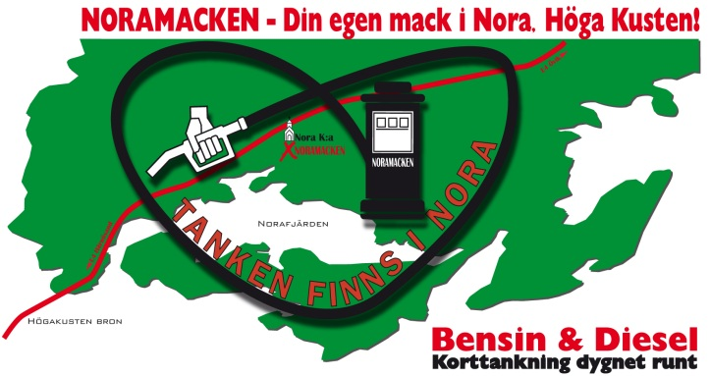
ANSÖKAN OM ANDEL I NORAMACKEN EK.FÖRENING
1: Du kan betala in minst 1000 kronor till BG 639 – 1577 och uppge namn och adress på talongen.
2: Eller så skickar du in denna kupong till Noramacken Ek. förening så kommer du att få en faktura på det antal andelar du vill ha. Det tillkommer en medlemsavgift på 100 kr/ år. Avgiften bestäms av föreningsstämman vid varje årsmöte. När du blivit andelsägare har du 10 öre rabatt på drivmedel om du tecknar Noramacken/Alltank tankkort.
Namn:______________________________________________________________
Adress:_____________________________________________________________
Postnr:____________________________________________________________
Postort:______________________________________________________________
TeleNr:______________________________
MobilNr._______________________________
E-postadress:_______________________@__________________________
Antal andelar ____ a 1000 kronor

Noramacken Ekonomisk förening
Åke Sjöberg, Kassör.

Noramacken Ekonomisk förening
Torrom 407
872 98 Noraström
E-post: noramacken@mail.se

